110學年度性別平等話劇表演(學生使用)
-有獎徵答-
學校：______________ 姓名：______________ 班級：______________
- 同學們只有女生可以插花嗎？ □可以。 □不可以。
- 你們覺得男生可以穿裙子嗎？ □可以。 □不可以。
- 請問貝爾的爸爸偷摘了什麼花？ ___________________花。
- 你們覺得加斯頓可以說貝爾是娘娘腔嗎？ □可以 □不可以。
- 我們可以在沒有經過他人同意下觸碰別人嗎？ □可以 □不可以。
- 你們覺得可以隨便罵別人嗎？ □可以。 □不可以。
- 你們覺得可以跟貝爾爸爸一樣偷別人的東西嗎？ □可以 □不可以。
- 女孩子可以喜歡劍術嗎？ □可以。 □不可以。
- 加斯頓一開始把貝爾手上的什麼東西搶走了呢？____________________________。
- 安娜平常喜歡穿什麼服裝呢？____________________________________________。
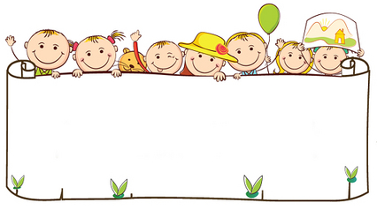
- 看完話劇後有什麼心得感想呢？(可以寫下來或是畫下來喔！)

1
桃園市110年度特教學生性別平等教育知能研習回饋單(教師使用)

研習名稱 | 桃園市110年度特教學生性別平等教育知能研習
研習  時間 | 108年10月21日(四)  13:00-16:00 | 研習  講師 | 中原大學話劇社
項目 |  | 非常滿意 | 滿意 | 尚可 | 待改進
- 您對於研習的呈現方式是否滿意?
- 您對於研習內容的難易度是否滿意?
- 整體而言您對本次研習時間安排是否滿意?
- 整體而言您對本次研習課程是否滿意?
- 您覺得本次研習活動對學生的性別平等認識是否有幫助? |  | 非常有幫助 | 有幫助 | 尚可 | 待加油
- 您覺得本次研習活動對您在性別平等主題教學上是否有幫助? |  | 非常有幫助 | 有幫助 | 尚可 | 待加油
- 下次辦理研習活動您希望時間安排在何時? |  | 平日下午 | 周六 | 周日 | 寒暑假
- 其他意見：

